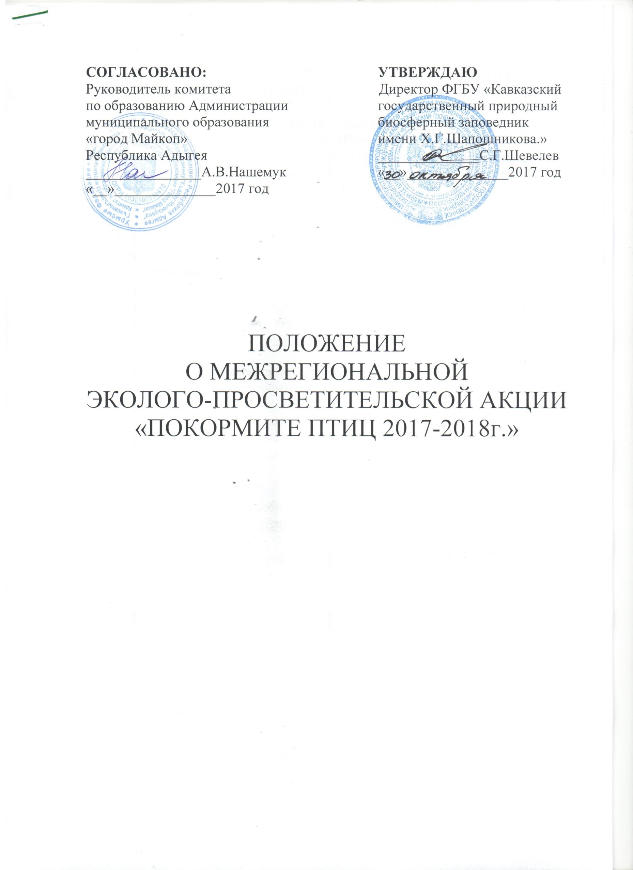

1. ОБЩИЕ ПОЛОЖЕНИЯ
Организация и проведение акции «Покормите птиц!» (далее – акции) осуществляет ФГБУ «Кавказский государственный природный биосферный заповедник имени Х.Г. Шапошникова» совместно с Комитетом по образованию Администрации муниципального образования «Город Майкоп». Информационная поддержка осуществляется на сайте Кавказского заповедника – www.kgpbz.ru.
2. СРОКИ И ПОРЯДОК ПРОВЕДЕНИЯ
Акция проводится в один этап с 13 ноября 2017 года по 1 апреля 2018.
В рамках акции проводятся конкурсы:
1. Конкурс творческих отчетов «Прилетайте на обед!» об изготовлении и использовании оригинальных кормушек для птиц.
2. Литературный конкурс «Трудно птицам зимовать» по трем номинациям: рассказы, стихи, сказки.
3. Творческий конкурс «Птицы – наши соседи» по трем номинациям: плакаты, рисунки, поделки.
4. Конкурс организаторов экологического воспитания (презентации). На конкурс принимаются программы проведенных мероприятий по тематике акции.
Работы на творческий и литературный конкурсы принимаются в период с 13 ноября 2017 года по 22 декабря 2017 года. На конкурс творческих отчетов и организаторов экологического воспитания в период с 13 ноября 2017 года по 26 марта 2018 года.
Для участия в акции учебным заведениям необходимо подать заявку на электронную почту kgpbz.ru@mail.ru по форме (приложение 1).
Оценка материалов участников конкурса осуществляется членами жюри в соответствии с критериями оценки. Жюри определяет победителей конкурса в соответствии с заявленными номинациями.

3. УЧАСТНИКИ И УСЛОВИЯ УЧАСТИЯ
В конкурсах рисунков, хокку и эссе могут принять участие жители Республики Адыгея и Краснодарского края – воспитанники дошкольных учреждений, школьники, учащиеся учреждений дополнительного образования детей и их коллективы (кружки, клубы, школы, классы, общества, группы и т.д.) в возрасте до 18 лет.
Конкурс организаторов экологического воспитания – Российская Федерация (без возрастных ограничений). В конкурсе могут принять участие сотрудники образовательных учреждений и учреждений культуры, члены общественных организаций.

4. КРИТЕРИИ ОЦЕНКИ ТВОРЧЕСКИХ РАБОТ.
Для конкурса творческих отчетов «Прилетайте на обед» о изготовлении и использовании оригинальных кормушек:
- Оригинальность и практичность кормушки для птиц.
- Последовательность в выполнении отчета.

Для творческого конкурса «Птицы – наши соседи»
В номинации рисунки и поделки:
- Соответствие тематике акции.
- Оригинальность и содержательность сюжета.
- Художественная ценность.

В номинации плакаты:
- Соответствие тематике акции.
- Оригинальность и содержательность сюжета.
- Завершенность работы, возможность ее использования в качестве наглядной агитации.

Для литературного конкурса в номинациях: рассказы, стихи, сказки:
- Соответствие тематике акции.
- Оригинальность подхода к содержанию.
- Красота и изящность речи.

Для конкурса организаторов экологического воспитания (презентации):
- Соответствие тематике акции.
- Практическое применение в экологическом просвещении населения.
- Дизайн, графика, анимация, звук, гиперссылки.

5. ТРЕБОВАНИЯ К КОНКУРСНЫМ РАБОТАМ
Все конкурсные работы сопровождаются следующей информацией:
– имя и фамилия автора;
– возраст (для детей);
– место учебы/работы;
– контактный телефон/адрес электронной почты;
– почтовый адрес (для иногородних участников – не из Сочи и Майкопа).
Адреса приема работ:
г. Сочи, Адлерский район, ул. Карла Маркса, 8, каб. 16 (2-й этаж управления заповедника);
г. Майкоп, ул. Советская, 187.
Справки по тел.: 8 (862) 240-51-36 (соединить с отделом экопросвещения).

Требования к отчету:
Отчет предоставляется в электронном виде и должен содержать следующие сведения:
- Ф.И.О. автора, адрес учреждения, место жительства, контактный телефон;
- описание изготовления кормушки;
- указание места и даты вывешивания кормушки;
- даты наблюдения и подсыпки корма;
- факты наблюдения за птицами прилетающих к кормушке;
- фото отчет отдельными файлами в формате JEPEG или TIF: процесса изготовления кормушки, вывешенной кормушки с привязкой к местности, каждого раза посещения кормушки, птицы у кормушки.

Рассказы, стихи, сказки: должны быть представлены в электронном виде не более двух листов печатного текста шрифт Times New Roman кегель 14 п., 1,5 строчный интервал. (следует выслать работу по адресу kgpbz.ru@mail.ru – в теме письма указать «Покормите птиц!»

Рисунки и плакаты предоставляются на бумаге/холсте размер от А4 до А3.

Поделки размером не более 50x50 см.

Презентаций предоставляются в электронном виде: файл программы Microsoft PowerPoint с расширением (.ppt, .pptx) не более 20 слайдов.

К работам прилагается сопроводительный файл со следующей информацией:
- название работы;
- фамилия, имя, отчество, возраст автора (авторов), контактные телефоны;
- полное наименование учебного заведения, класс/курс (для обучающихся);
- фамилия, имя, отчество руководителя (учителя), контактный телефон (для воспитанников ДОУ и учащихся школ).

Работы на конкурсы в рамках акции принимаются по адресам:
354340, г. Сочи, Адлерский район, ул. Карла Маркса, 8, каб. 15 (2-й этаж управления заповедника).kgpbz.ru@mail.ru тел.: +7(862)240-51-36;
385000, Республика Адыгея, г. Майкоп, ул. Советская, 187. rusvikont@rambler.ru тел.:+7(8772)52-16-97;
52564, Краснодарский край, Мостовской р-н, п. Псебай, ул. Первомайская, 186. zukat12@yandex.ru тел.+7(86192)6-13-33
(в теме письма обязательно указать «Покормите птиц!»).
Справки по тел.: 8 (862) 240-51-36 (доб. 121/ соединить с отделом экопросвещения).

5. ОРГАНИЗАЦИЯ АКЦИИ
Работы, присланные на конкурсы в рамках акции, не рецензируются и не возвращаются.

Авторские права на созданные работы сохраняются за их создателями при соблюдении условия не нарушения авторских прав третьих лиц. Организаторы акции оставляют право использовать их по завершении акции в целях экологического просвещения населения (размещение на сайте заповедника, экспозиция на выставках отдела экопросвещения и т.п.) с обязательной ссылкой на авторов.
При использовании в работах материалов, заимствованных из сторонних источников, участники акции должны соблюдать нормы части 4 Гражданского кодекса Российской Федерации, что должно быть отражено в работе

6. ПОДВЕДЕНИЕ ИТОГОВ АКЦИИ
Итоги акции подводятся в срок до 1 апреля 2018 года. Итоги творческого и литературного конкурса подводятся 29 декабря 2017. Победители награждаются памятными дипломами и подарками от заповедника. Десять лучших работ в каждой номинации награждаются поощрительными грамотами.
Итоги акции публикуются на сайте http://kgpbz.ru и в газете «Кавказ Заповедный». Время и место проведения церемонии награждения будут определены оргкомитетом дополнительно.

